**附件2**：

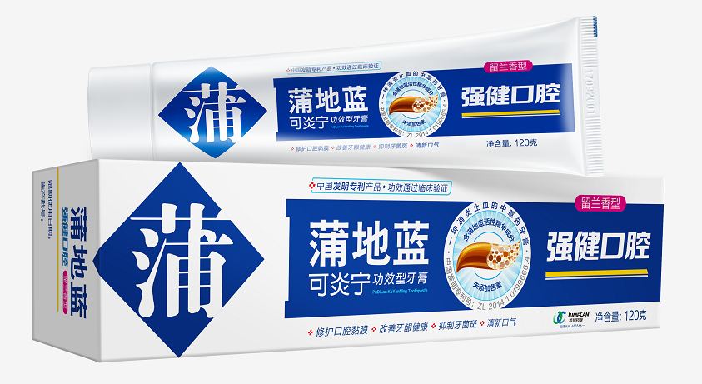 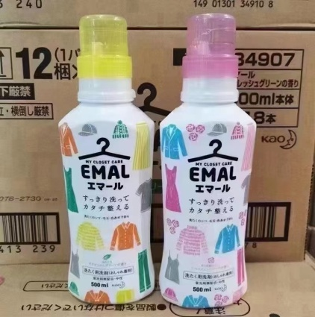

120g蒲地蓝牙膏 500ml花王羊毛真丝洗衣液

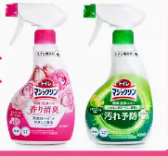 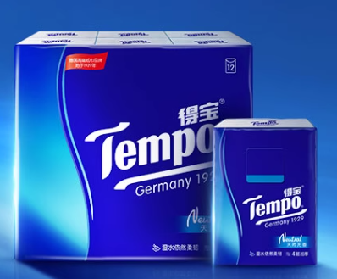

380ml花王洁厕喷雾 得宝无香手帕纸4层加厚12小包